14局處性別平等具體行動措施
附件3
23局處與民間組織或企業共同推動性平計畫
年度執行成果表
- 辦理機關：桃園市政府觀光旅遊局
- 計畫名稱：106年度與旅宿業者合作提升性平觀念計畫
- 計畫目標：
- 導入性別新思維，提升民間團體及企業對性別議題之認知與分析能力。
- 使企業落實對婦女友善的工作設備及營造女性安全的工作環境。
- 實施對象：經本府立案之非營利民間團體(如桃園市旅館商業同業公會、桃園市飯店協會、桃園市民宿發展協會、桃園市旅行業商業同業公會等)
- 辦理期程：106年1月1日至106年12月31日
- 執行策略：申請本局補助經費辦理觀光發展相關活動及課程之民間團體，辦理性別平等相關推廣活動或教育訓練課程。
- 活動成效：
- 主辦辦理：桃園市旅館商業同業公會
- 課程：兩性平權講座
- 活動日期：106年7月26日
- 講師：桃園市基督教女青年會理事長劉慧音
- 參與對象：桃園市旅館從業人員
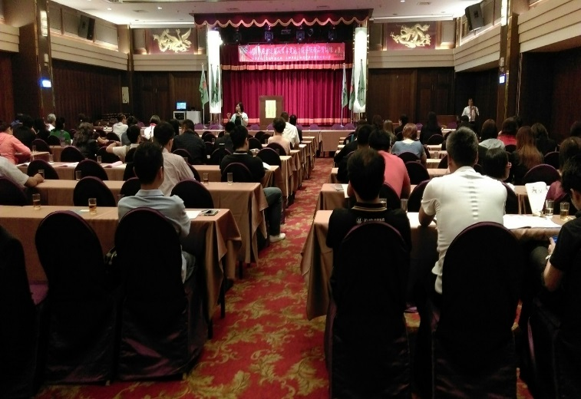
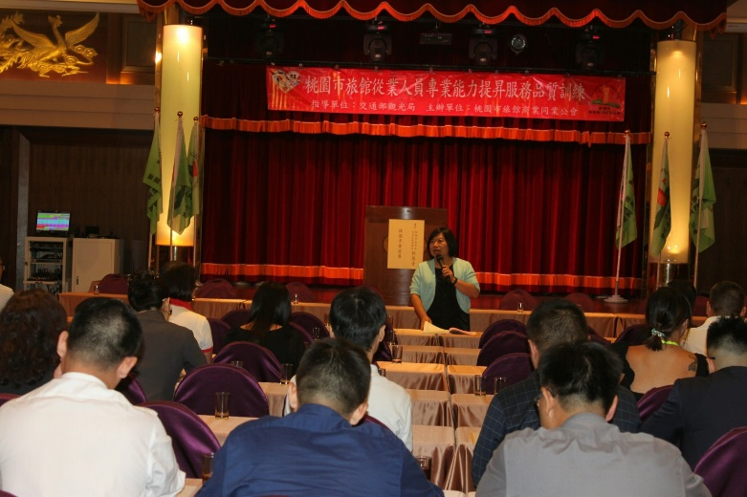
- 照片：桃園市旅館從業人員專業能力提昇服務品質訓練
- 計畫檢討及精進作為：無
※以上年度執行成果表不足之處，機關得視情況自行延伸填寫。

